ПРОЕКТ
СОВЕТ ДЕПУТАТОВ
муниципального округа
ЛОМОНОСОВСКИЙ

РЕШЕНИЕ
14 июня 2022 года №86/

О проведении дополнительных мероприятий
по социально-экономическому развитию
Ломоносовского района города Москвы в 2022 году

В соответствии с частью 6 статьи 1 Закона города Москвы от 11 июля 2012 года № 39 «О наделении органов местного самоуправления муниципальных округов в городе Москве отдельными полномочиями города Москвы», постановлением Правительства Москвы от 13 сентября 2012 года № 484-ПП «О дополнительных мероприятиях по социально-экономическому развитию районов города Москвы», и принимая во внимание согласование проекта решения главой управы Ломоносовского района города Москвы, Совет депутатов муниципального округа Ломоносовский решил:
- Утвердить проведение дополнительных мероприятий по социально-экономическому развитию Ломоносовского района города Москвы в 2022 году (приложение 1).
- Главе управы Ломоносовского района города Москвы обеспечить реализацию дополнительных мероприятий по социально-экономическому развитию Ломоносовского района города Москвы в 2022 году согласно приложению 1 к настоящему решению.
- Определить закрепление депутатов Совета депутатов за объектом утвержденного адресного перечня дополнительных мероприятий по социально-экономическому развитию Ломоносовского района города Москвы в 2022 году для участия депутатов в работе комиссий, осуществляющих открытие работ и приемку выполненных работ, а также участие в контроле за ходом выполнения указанных работ согласно приложению 2 к настоящему решению.
- Направить настоящее решение в управу Ломоносовского района города Москвы, префектуру Юго-Западного административного округа города Москвы и Департамент территориальных органов исполнительной власти города Москвы в течение 3 рабочих дней после принятия настоящего решения.
- Опубликовать настоящее решение на официальном сайте муниципального округа Ломоносовский, в бюллетене «Московский муниципальный вестник».
- Настоящее решение вступает в силу с даты официальной публикации в бюллетене «Московский муниципальный вестник».
- Контроль за выполнением настоящего решения возложить на главу муниципального округа Ломоносовский Г.Ю. Нефедова.

Глава муниципального
округа Ломоносовский Г.Ю. Нефедов

Приложение 1
к решению Совета депутатов муниципального округа Ломоносовский от14 июня 2022 года № 86/
СОГЛАСОВАНО
Глава управы Ломоносовского района
___________ К.В. Кравцова
Проект программы по благоустройству территорий Ломоносовского района города Москвы в 2022 году
за счет средств социально-экономического развития района в 2022 году
№п/п | Адрес | Виды работ | Объем | Ед. изм | Плановая стоимость контракта (тыс.руб)
1 | Парковая зона улицы Гарибальди (банкетный зал «Наполеон» до дома ул. Гарибальди 6к2 и 11); ул. Марии Ульяновой между 16 и 23 домами | Скамейка парковая | 30 | Шт. | 3312,00
 |  | Кустарники (клематис или девичий виноград) | 24 | Шт.
 |  | Перголы-качели | 6 | Шт.
Итого по объекту 3312,0
Итого по объектам: |  |  |  |  | 3312,0

Образцы пергол-качелей:

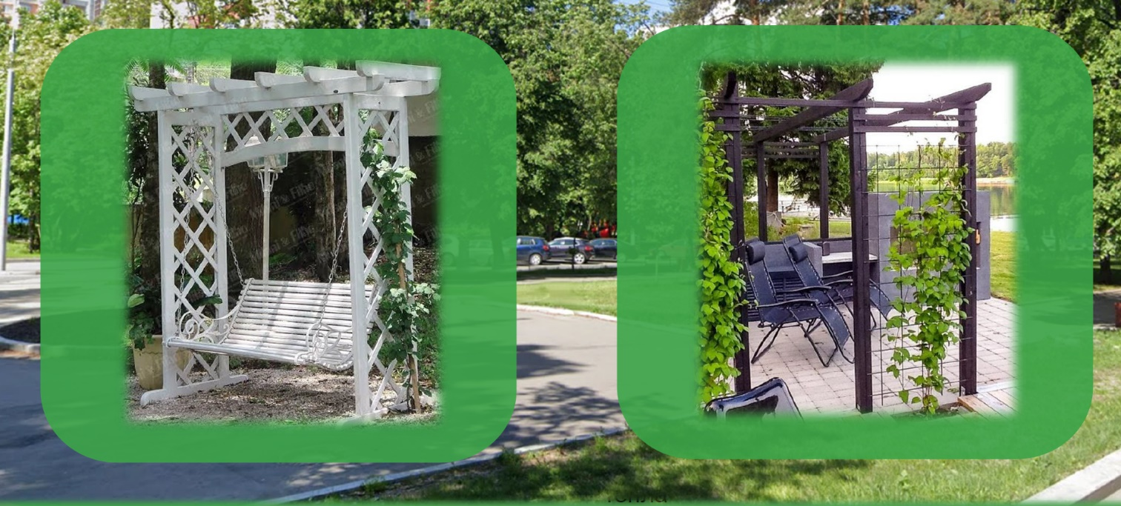

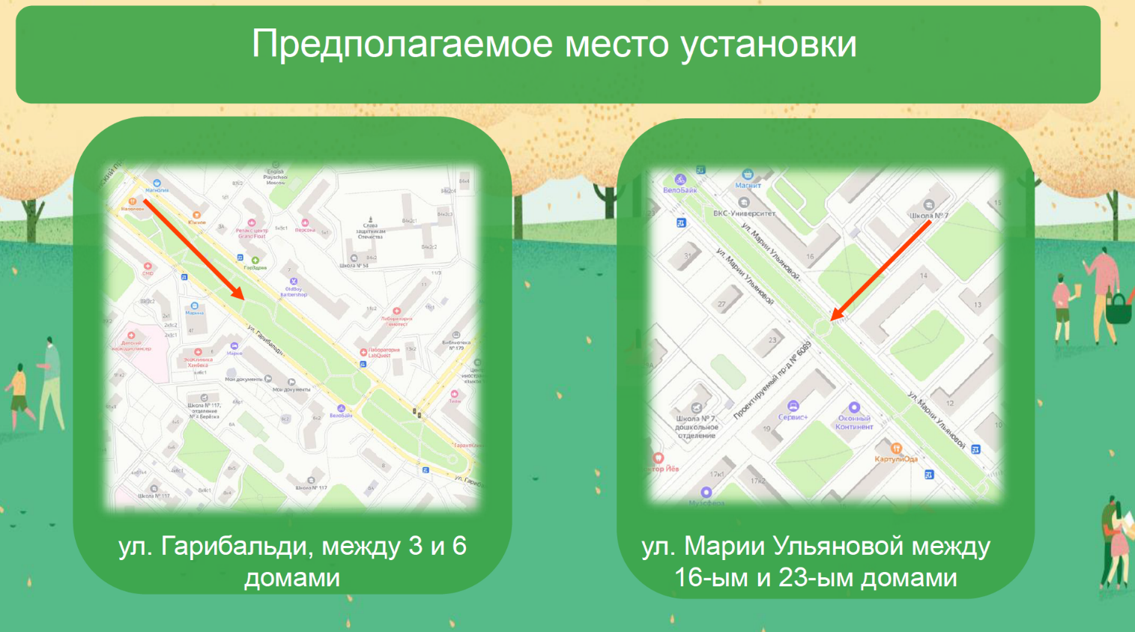
Эскиз визуализации размещения:
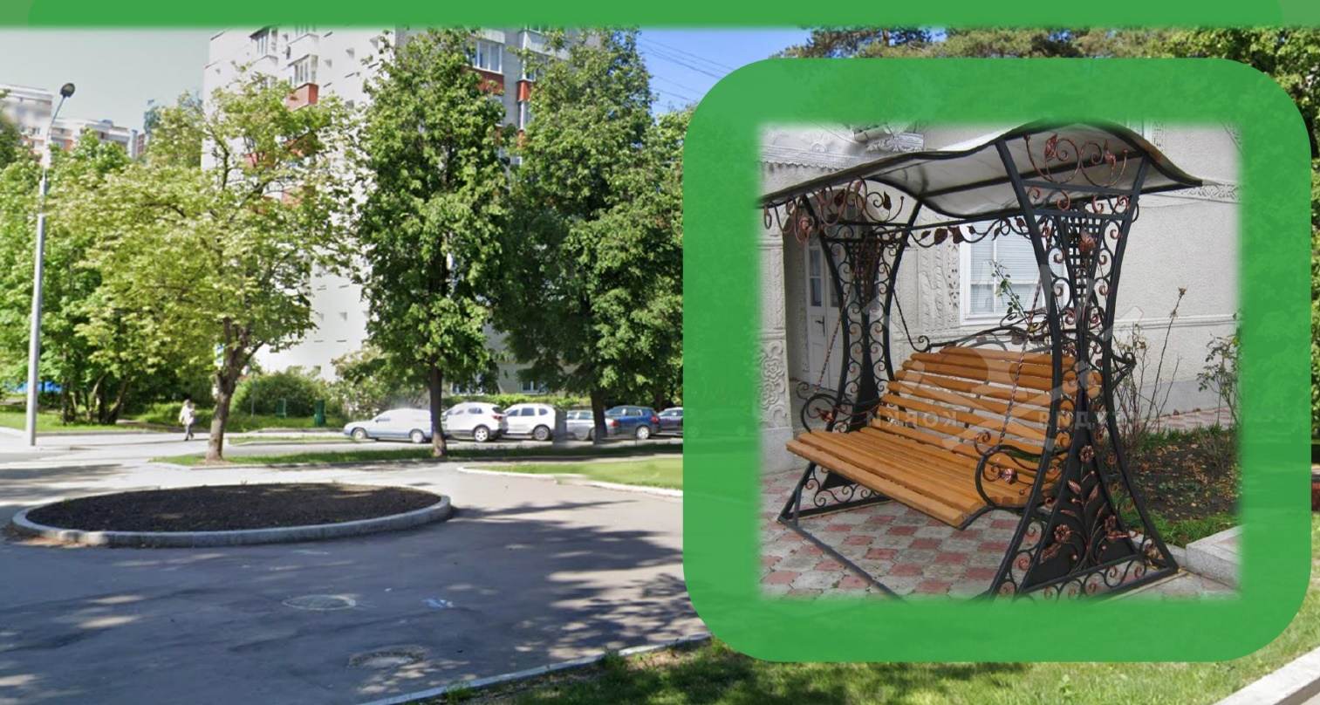

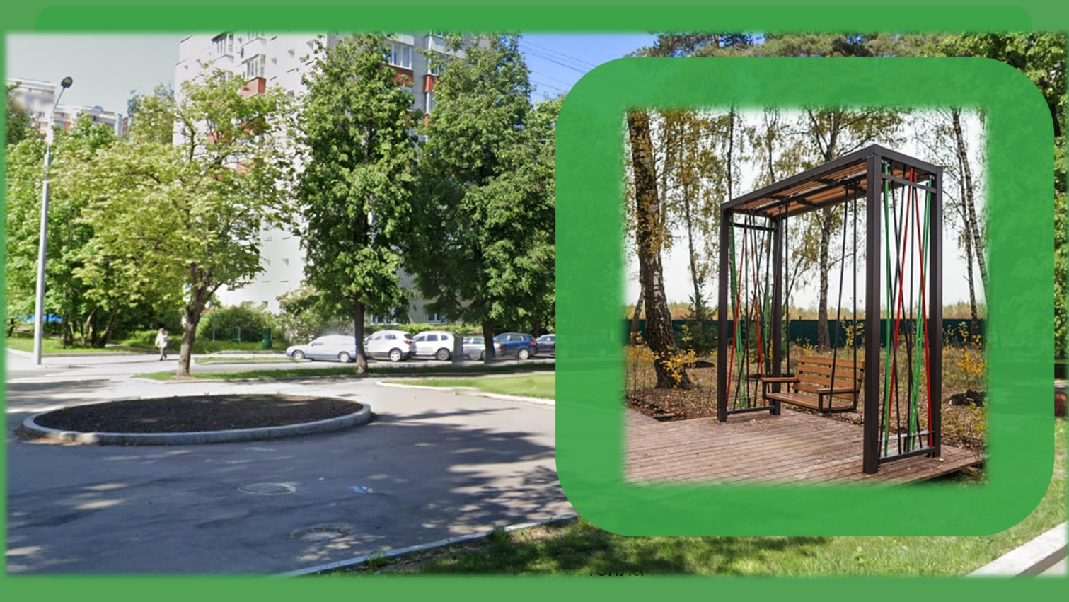
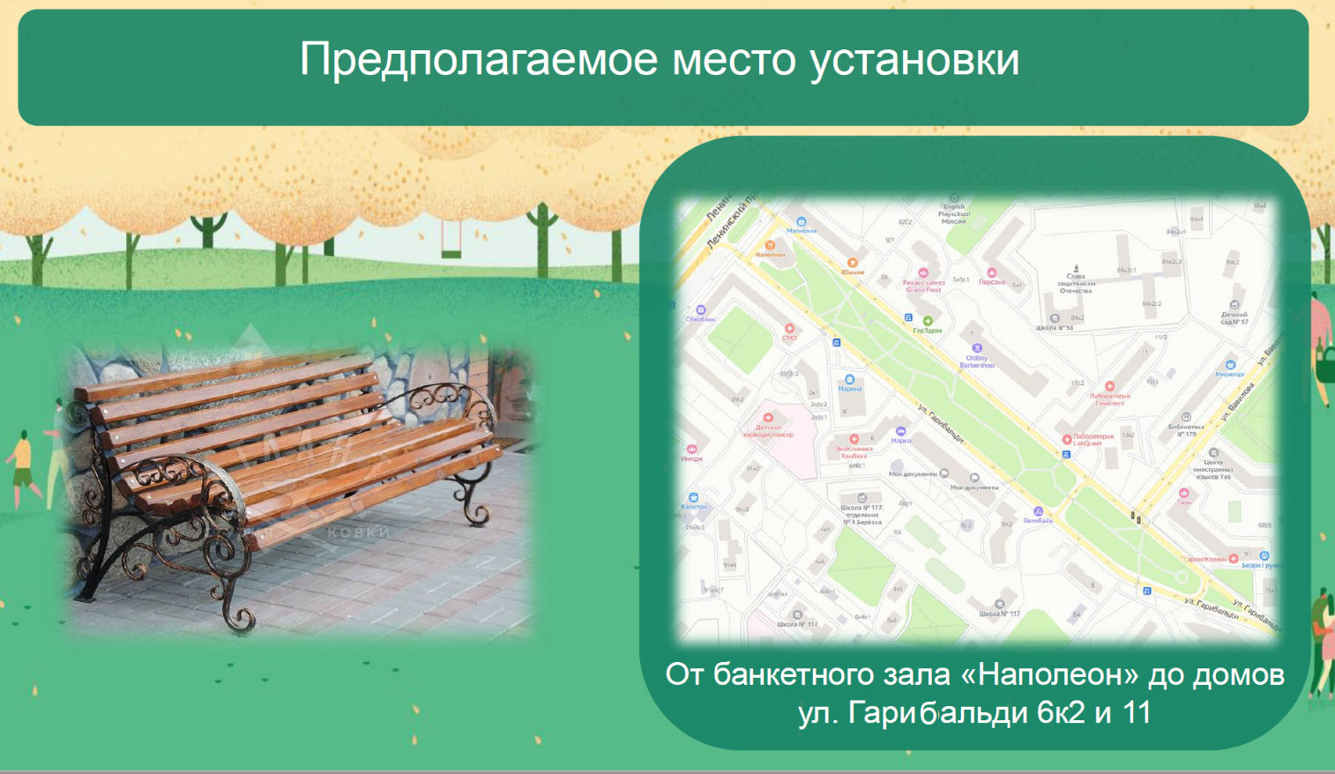

Приложение 2
к решению Совета депутатов
муниципального округа Ломоносовский
от 14 июня 2022 года № 86/

Депутаты Совета депутатов,
уполномоченные для участия в работе комиссий, осуществляющих открытие работ и приемку выполненных работ, а также участие в контроле за ходом выполнения указанных работ
№ п/п | Адрес объекта | № избирательного округа | Ф.И.О.  Депутата  Совета депутатов (основной депутат) | Ф.И.О.  Депутата  Совета депутатов (резервный депутат)
1 | 2 | 3 | 4 | 5
1. | Парковая зона улицы Гарибальди (банкетный зал «Наполеон» до дома ул. Гарибальди 6к2 и 11); ул. Марии Ульяновой между 16 и 23 домами

